ГОСУДАРСТВЕННОЕ ОБРАЗОВАТЕЛЬНОЕ УЧРЕЖДЕНИЕ

ВЫСШЕГО ПРОФЕССИОНАЛЬНОГО ОБРАЗОВАНИЯ

"ДОНЕЦКИЙ НАЦИОНАЛЬНЫЙ ТЕХНИЧЕСКИЙ УНИВЕРСИТЕТ"

Факультет ИСП

Кафедра ПИ им Л.П. Фельдмана

Лабораторная работа №6

по курсу: «Профессиональная практика программной инженерии»

по теме: «Веб-сайт из репозитория»

Выполнил:

ст. гр. ПИ-19

Сидоркин К.

Приняла:

ассистент каф. ПИ

Дмитрюк Т.Г.

ДОНЕЦК – 2023

*Лабораторная работа 6*

**Веб-сайт из репозитория**

**Цель работы:** получить практические навыки в создании веб-сайтов на основе репозитория.

**Задание к лабораторной работе**

Разработать одностраничный веб-сайт презентацию своего проекта, сместить данные предыдущих лабораторных работ во внутренний каталог, закоммитить в репозиторий файлы веб-сайта и отобразить его в браузере средствами веб-сервиса github.com.

**Порядок выполнения работы**

1. **Создадим index.html в корне репозитория.**

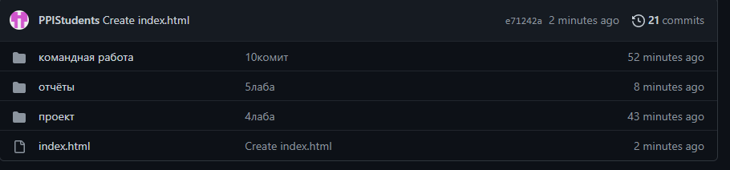

1. **Закоммитим и запушим**

<head>

<meta http-equiv="Content-Type" content="text/html; charset=utf-8">

<style type="text/css">

a.green{

border-radius: 4px;

-webkit-box-shadow: inset 0 1px 0 rgba(255, 255, 255, 0.2), 0 1px 2px rgba(0, 0, 0, 0.08);

-moz-box-shadow: inset 0 1px 0 rgba(255, 255, 255, 0.2), 0 1px 2px rgba(0, 0, 0, 0.08);

box-shadow: inset 0 1px 0 rgba(255, 255, 255, 0.2), 0 1px 2px rgba(0, 0, 0, 0.08);

color: #fff;

display:block;

width:100px;

text-align: center;font-family: Arial, Helvetica, sans-serif;

font-size: 14px;padding: 8px 16px;

margin: 20px auto;

text-decoration: none;

text-shadow: 0 1px 1px rgba(0, 0, 0, 0.075);

-webkit-transition: background-color 0.1s linear;

-moz-transition: background-color 0.1s linear;

-o-transition: background-color 0.1s linear;

transition: background-color 0.1s linear;

}

a.green {

background-color: rgb( 43, 153, 91 );

border: 1px solid rgb( 33, 126, 74 );

}

a.green:hover {

background-color: rgb( 75, 183, 141 );

}

</style>

</head>

<body>

<h3>Описание</h3>

<br>Генератор фракталов, с реализацией базовых алгоритмов построения фрактальных изображений (алгоритмические, геометрические и фракталы на основе метода IFS)

<br>

<h3>Модули</h3>

<br>1. Фракталы_основа: базовые математические функции и определения для фракталов.

<br>2. Алгоритмические_фракталы: реализация алгоритмических фракталов (например, Мандельброт, Жюлиа).

<br>3. Геометрические_фракталы: реализация геометрических фракталов (например, Ковер, Серпинский).

<br>4. IFS_фракталы: реализация фракталов на основе метода IFS (например, Барнсли, Ферн).

<br>5. Генератор_изображений: создание изображений фракталов с использованием различных алгоритмов.

<br>6. Палитра_цветов: управление цветовыми схемами и градиентами для изображений фракталов.

<br>7. Анимация_фракталов: создание анимаций фракталов путем изменения параметров.

<br>8. Интерфейс_пользователя: создание графического интерфейса для работы с генератором фракталов.

<br>9. Ввод_параметров: обработка пользовательских вводов и проверка корректности данных.

<br>10. Экспорт_изображений: сохранение сгенерированных изображений и анимаций в различных форматах.

<br>11. Оптимизация_вычислений: ускорение процесса генерации фракталов с использованием оптимизаций.

<br>12. Масштабирование_фракталов: управление масштабированием и перемещением фрактальных изображений.

<br>13. Параллельные_вычисления: распределение вычислений на несколько ядер или устройств для ускорения работы.

<br>14. 3D_фракталы: создание трехмерных фрактальных изображений и анимаций.

<br>15. Обработка_ошибок: обработка исключений и ошибок, возникающих при работе с генератором.

<br>16. Документация: подготовка документации и справочных материалов по использованию генератора.

<br>17. Тестирование: разработка тестовых сценариев и проверка корректности работы модулей.

<br>18. Локализация: перевод интерфейса и документации на различные языки.

<br>19. Обновление_алгоритмов: интеграция новых алгоритмов и методов генерации фракталов.

<br>20. Сообщество_поддержки: организация форума или платформы для обсуждения, поддержки и развития генератора фракталов.

<br>

<table>

<tr><th><h3>Лабораторные работы:</h3></th></tr> <!--ряд с ячейками заголовков-->

<tr><td>№1 Базовые принципы работы с системами контроля версий</td><td><a href="отчёты/1лаба.docx" class="green">Скачать</a></td></tr>

<tr><td>№2 Работа с ветками</td><td><a href="отчёты/2лаба.docx" class="green">Скачать</a></td></tr>

<tr><td>№3 Восстановление данных из ранних ревизий</td><td><a href="отчёты/3лаба.docx" class="green">Скачать</a></td></tr>

<tr><td>№4 Создание самодокументирующегося кода</td><td><a href="отчёты/4лаба.docx" class="green">Скачать</a></td></tr>

<tr><td>№5 Разработка ручной документации</td><td><a href="отчёты/5лаба.docx" class="green">Скачать</a></td></tr>

<tr><td>№6 Веб-сайт из репозитория</td><td><a href="отчёты/6лаба.docx" class="green">Скачать</a></td></tr>

</table>

</body>

1. **Зайдем в настройки репозитория в Github pages**

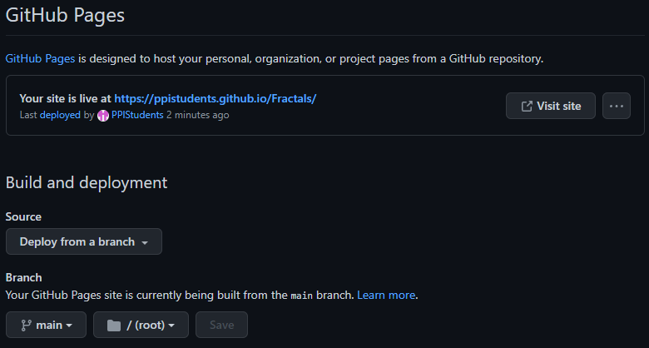

**Итоговый сайт находится по адресу:**

<https://ppistudents.github.io/Fractals/>

**Внешний вид:**

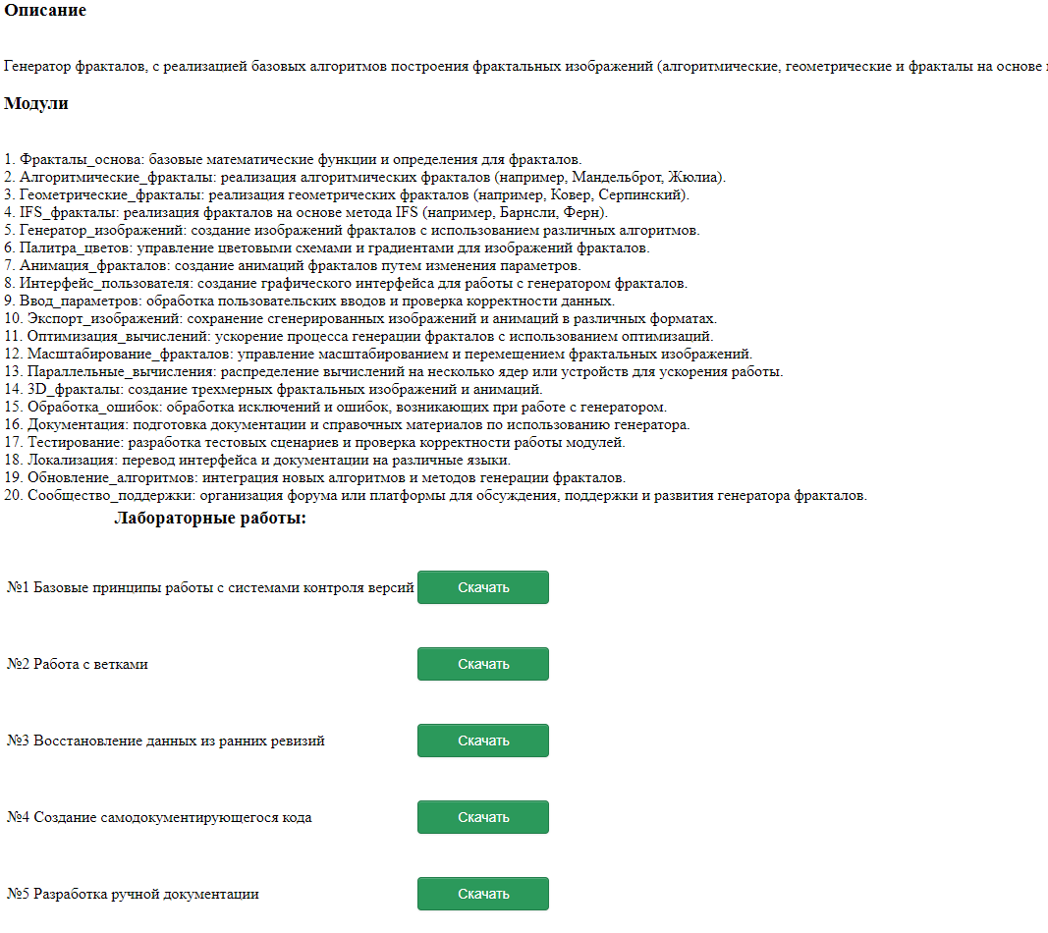

**Выводы:** в ходе лабораторной работы мы получили практические навыки в создании веб-сайтов на основе репозитория.